Уважаемые коллеги!

От имени Союза промышленников и предпринимателей Санкт-Петербурга поздравляю Вас с открытием XVI Международного форума «Российский промышленник».

Российский промышленник является традиционным местом демонстрации новейших достижений отечественных и зарубежных производителей. Именно здесь происходит обмен перспективными идеями, которые позволят российской промышленности сделать уверенный шаг в шестой технологический уклад развития мировой экономики.

Убежден, что насыщенная деловая программа выставки предоставит предприятиям реальную возможность определения путей инновационного роста, модернизации производства, будет способствовать укреплению конкурентоспособности отечественной промышленности в новых для нас условиях членства России в ВТО.

Надеюсь, что Международный форум «Российский промышленник -2012» станет событием продуктивным и запоминающимся. Желаю всем плодотворной работы, успешного взаимодействия и достижения поставленных целей.

С наилучшими пожеланиями
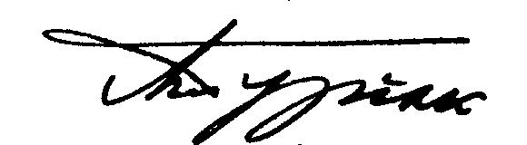
Президент
Турчак А.А.

